Rafał Lebioda 195639

Piotr Kaźmierczak 195611

Informatyka, studia dzienne, semestr VI, rok akademicki 2016/2017,

Laboratoria: czwartek, 8:15

INTELIGENTNA ANALIZA DANYCH

Zadanie 3 – Sieci RBF

Spis treści

Cel zadania 1

Sieci RBF 1

Architektura sieci RBF 2

Część 1 – Aproksymacja funkcji 2

Wnioski 5

Źródła 5

# Cel zadania

Celem zadanie było zaimplementowanie oraz zastosowanie sieci RBF. Jest to sieć neuronowa  z radialnymi funkcjami bazowymi oraz składająca się z dwóch warstw.

# Sieci RBF

Sieci RBF są przykładem sieci neuronowych typu Feed Forward, czyli sieci jednokierunkowych. Obok sieci MLP są one najpopularniejszymi sieciami neuronowymi, które znalazły szerokie zastosowanie praktyczne. Cechą charakterystyczną sieci RBF jest to iż składają się one zawsze z dwóch warstw – warstwy neuronów radialnych oraz warstwy neuronów wyjściowych.

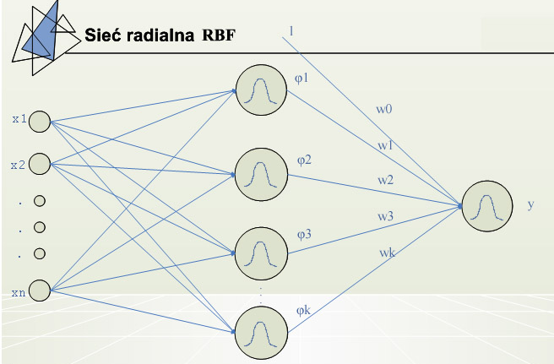

Źródło - http://galaxy.agh.edu.pl/~vlsi/AI/radial/radial.jpg

# Architektura sieci RBF

Jak wyżej wspomniano sieć RBF składa się z dwóch warstw :

* **Warstwa ukryta** - składa się z neuronów radialnych . W naszym przypadku neurony te posiadają gaussowską funkcję radialną tzn. obliczają odległość między swoim położeniem, a położeniem punktu wejściowego. Wektor reprezentujący centrum oraz współczynnik skalujący są parametrami dobieranymi niezależnie dla każdego neuronu w tej warstwie. Wyjście neuronu radialnego jest przekazywane do warstwy wyjściowej.
* **Warstwa wyjściowa** –  składa się z tradycyjnych neuronów liniowych to jest neuronów z identycznościową funkcją aktywacji. Parametrami każdego neurony są wagi odpowiadające wejściom neuronu. Wejścia te to wyjścia z warstwy radialnej czyli wartości funkcji radialnych.

# Część 1 – Aproksymacja funkcji

Celem tego zadania było utworzenie sieci mającej jedno wejście oraz dokładnie jedno wyjście. Testowaliśmy sieć dla różnej ilości neuronów radialnych oraz różnych współczynników. W przypadku gdy w warstwie ukrytej jest mała ilość neuronów wyniki nie są zadowalające.

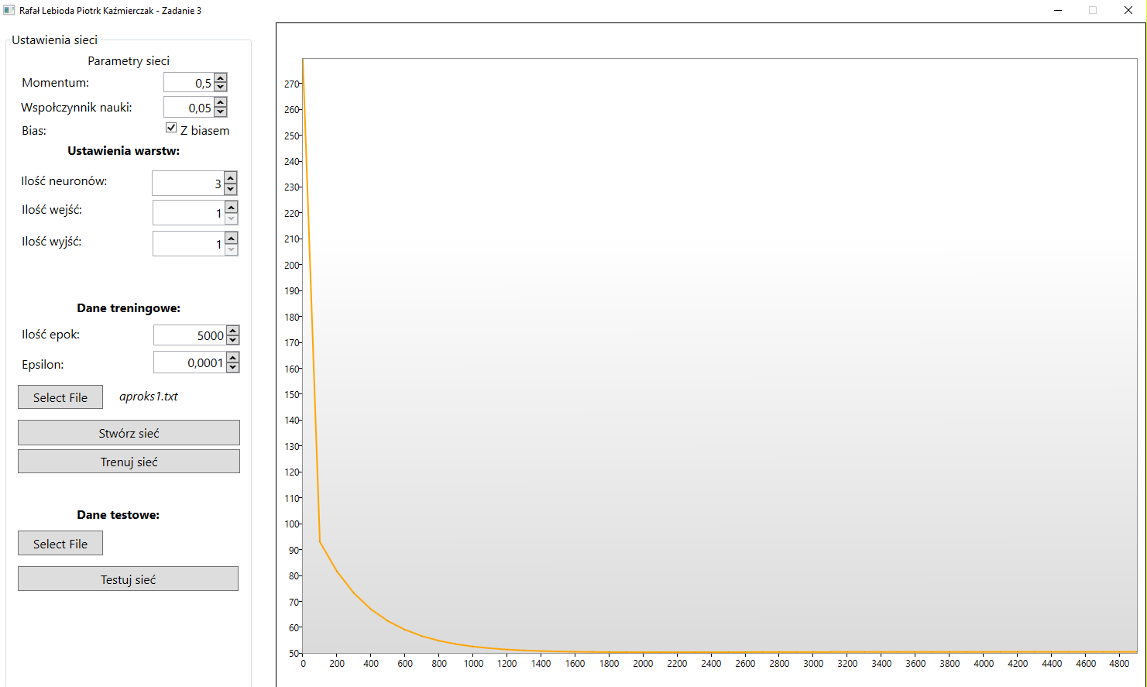

Wykres błędu dla 3 neuronów radialnych

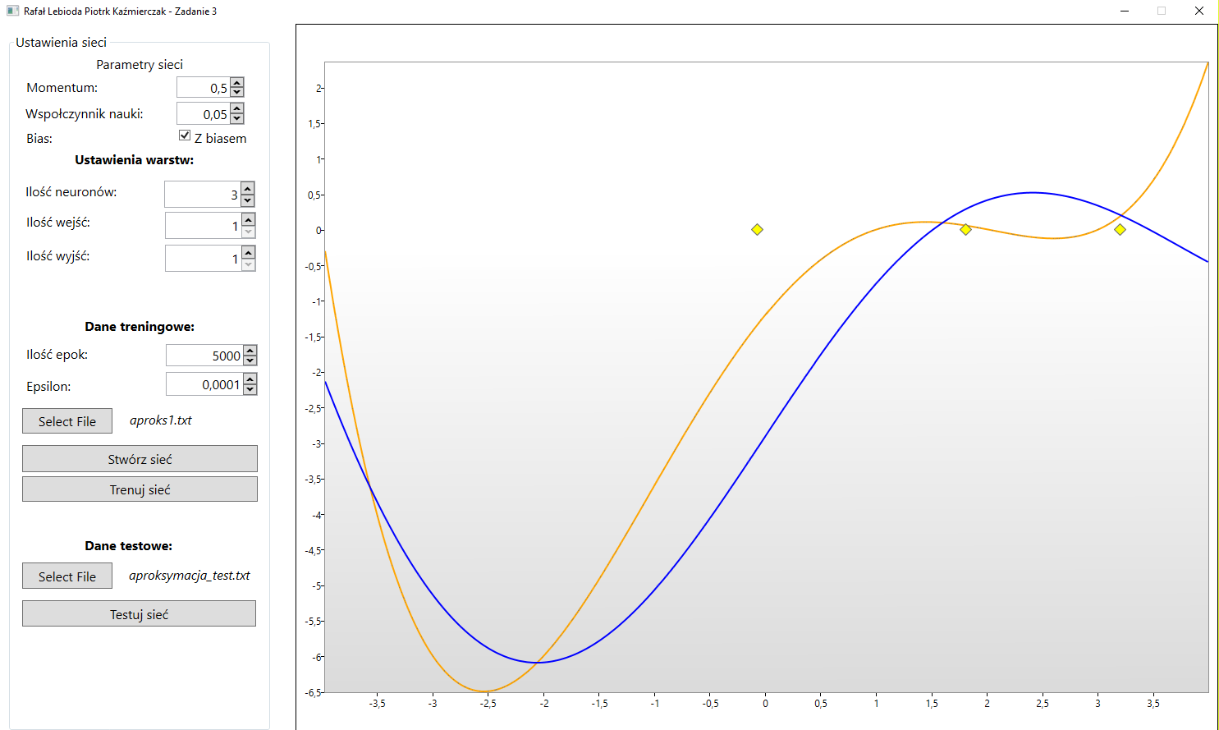

Wykres aproksymacji dla 3 neuronów radialnych

Następnie zwiększyliśmy liczbę neuronów i wyniki zaczęły dawać oczekiwany efekt :

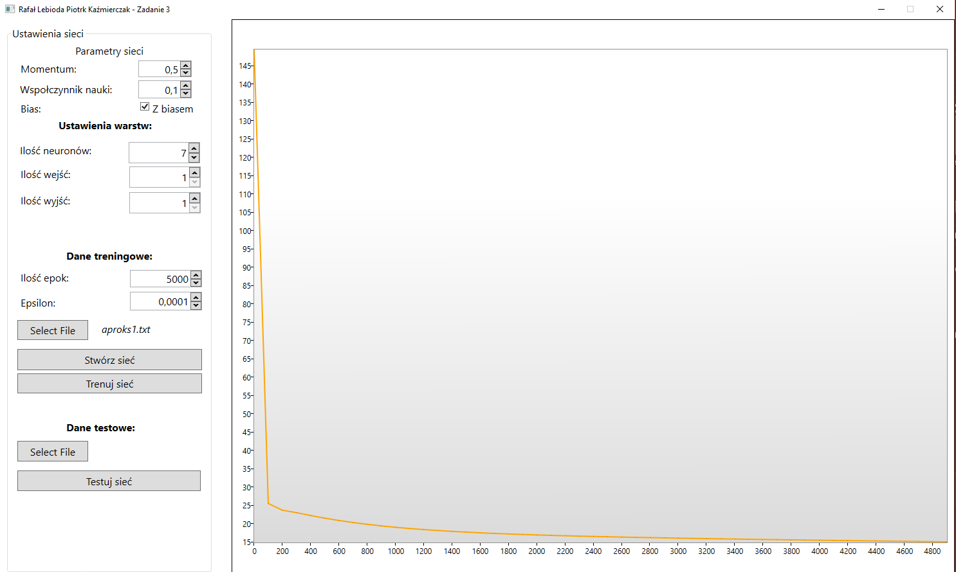

Wykres błędu dla 7 neuronów radialnych

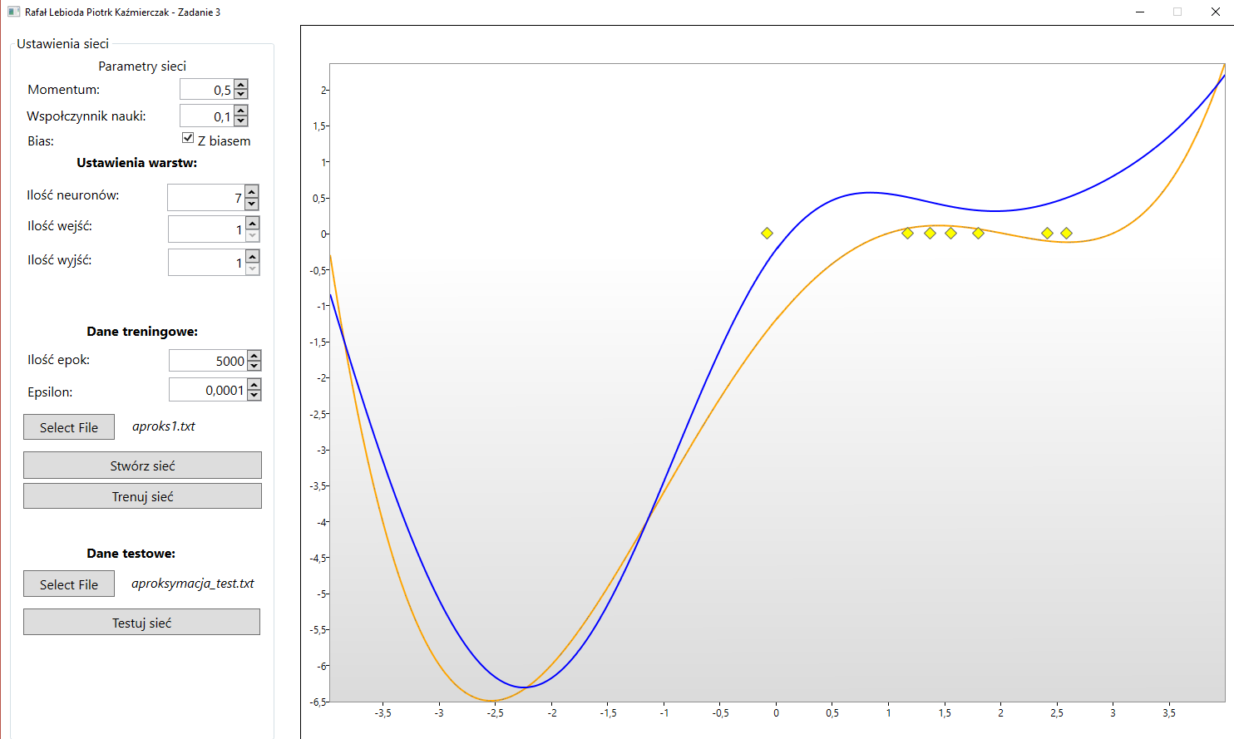

Wykres aproksymacji dla 7 neuronów radialnych

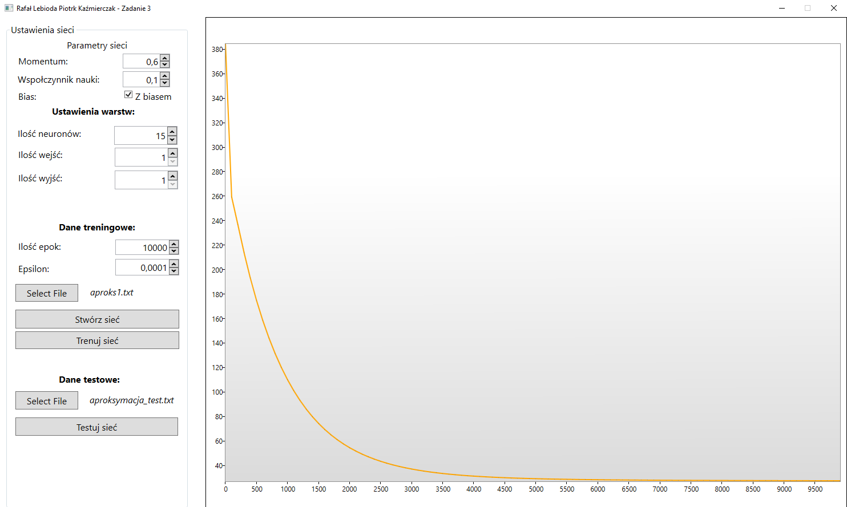

Wykres błędu dla 15 neuronów radialnych

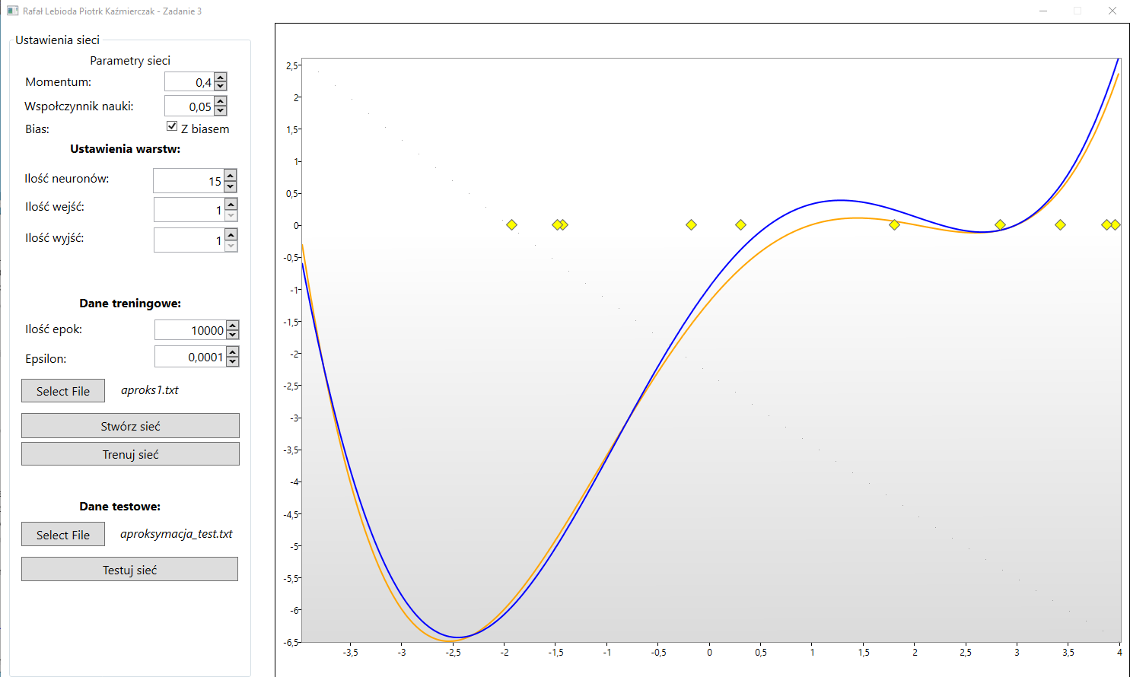

Wykres aproksymacji dla 15 neuronów radialnych

Znaleziony naszym zdaniem najlepszy współczynnik nauki wynosi 0,05 a podwyższanie go powoduje gorsze efekty nauki.

# Wnioski

Wyniki sieci RBF są podobne jak w przypadku użycia sieci MLP. Różnice w implementacji są jednak duże, a do nauczenia sieci RBF potrzebowaliśmy zdecydowanie więcej epok niż w sieci MLP. Również dobór współczynnika nauki był znacznie trudniejszy, a w przypadku złego wyboru sieć nie potrafi się nauczyć w stopniu który nas zadowoli. Istotną kwestią jest też dobór ilości neuronów w warstwie ukrytej, ponieważ zbyt mała wartość powoduje słabe efekty nauki. Wraz ze wzrostem ilości neuronów wyniki poprawiają się.

# Źródła

* <http://www.cs.put.poznan.pl/jstefanowski/ml/sieciRBF.pdf>
* <https://www.ii.uni.wroc.pl/~aba/teach/NN/w9rbf.pdf>